Анализ работы районного методического объединения учителей русского языка и литературы
В 2011 - 2012 учебном году РМО учителей русского языка и литературы работало над методической темой: «Совершенствование педагогического мастерства с учетом достижения современной науки и передовой практики». Как и ранее, целью работы словесников являлось создание условий для повышения профессиональной компетентности учителей РМО через совершенствование традиционных и развитие новых педагогических технологий.
Учителя русского языка и литературы работали над нормативными документами, повышали квалификацию, изучали передовой педагогический опыт. Многоплановость в подходах к учебной деятельности даёт свои результаты. Это обеспечивает достаточно высокий уровень подготовки обучающихся и результативность участия в муниципальных предметных олимпиадах, различных конкурса, слёте юных поэтов.
Учителя русского языка проводят серьёзную работу по подготовке выпускников 9-х, 11-х классов к итоговой аттестации в новой форме: ЕГЭ, ГИА. В октябре был организован круглый стол по обмену опытом работы при подготовке к ЕГЭ и ГИА по русскому языку и литературе. Педагоги представляли разработки своих уроков, алгоритмы и новые подходы к решению заданий части А,В, делились приёмами написания сочинений в ЕГЭ и ГИА, обменивались вспомогательной методической литературой. В январе семь экспертов ЕГЭ по русскому языку, два эксперта ЕГЭ по литературе обучались в Педагогической академии. Также в Педагогической академии обучались председатель предметной комиссии ГИА по русскому языку, заместитель председателя и четыре эксперта. В этом году произошли некоторые изменения в экзаменационных работах по русскому языку, о которых все эксперты, обучавшиеся в Педагогической академии, рассказывали в марте на РМО по теме: «Новое в ЕГЭ и ГИА».
Одно из основных направлений методического объединения является работа по духовно-нравственному воспитанию обучающихся Коломенского муниципального района. В январе в Школе при Храме Троица-на-Репне был организован круглый стол по теме: Духовно-нравственное воспитание школьников посредством литературного слова».

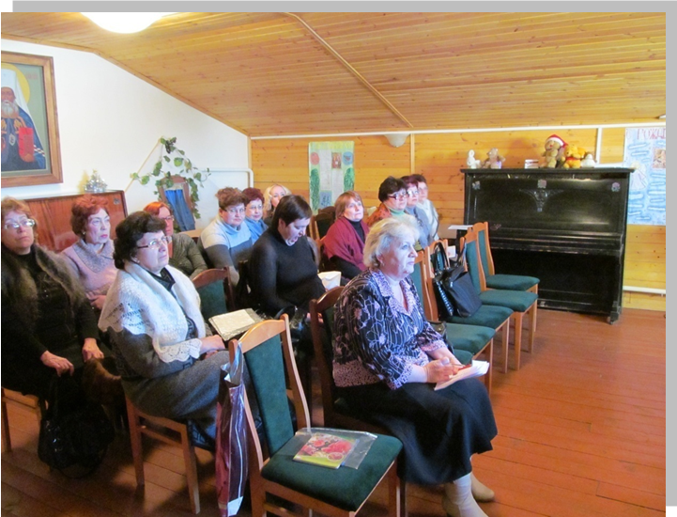

Своим опытом работы поделились многие учителя русского языку и литературы. Были представлены интересные материалы уроков литературы, которые воспитывают душу ребёнка на примерах поступков героев из произведений школьной программы. Педагоги рассматривали духовно-нравственное воспитание на уроках литературы не только в средних классах, но и в старших, где особенно важно Использование материала уроков литературы в духовно-нравственном воспитании старшеклассников возможно в различных аспектах.

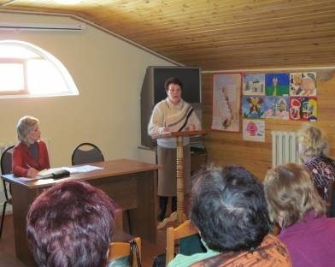

Это, прежде всего, рассмотрение тем по литературе сквозь призму нравственной проблематики и воспитательных задач. Это реализация различных направлений деятельности, формирующих нравственные качества личности. Это укрепление связей с общественными и религиозными (православными) организациями, ведущими работу по духовно-нравственному воспитанию (в нашем случае, с Духовной семинарией, Воскресной школой при Храме Троица-на-Репне).

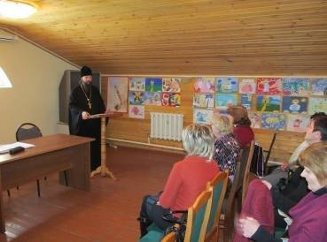

Развитие системы работы с одаренной детьми - одна из главных задач РМО учителей русского языка и литературы. В связи с этим возникает необходимость разработки системы взаимосвязанных мероприятий, направленных на стимулирование учебной и научной активности учащихся, создание среды творческого общения и подведение под нее научной базы. В связи с этим необходим план, включающий различного рода мероприятия, имеющие целью создание условий для выявления и максимального развития интеллектуальных способностей обучающихся, воспитание у них желания заниматься интеллектуальной деятельностью, формирование навыков продуктивного интеллектуального труда. Уже в октябре в рамках Всероссийской предметной олимпиады школьников проходит школьный этап олимпиад по русскому языку, литературе. В 2011-2012 учебном году в школьном этапе олимпиады по русскому участвовало около ста обучающихся 7-11 классов. Из них 66 человек стали победителями и призёрами. Все они были участниками муниципального этапа олимпиады по русскому языку, который проводился в декабре. Короткая Анастасия, обучающаяся 9 класса МОУ Сергиевская СОШ, стала участницей регионального этапа Всероссийской предметной олимпиады школьников по русскому языку. Победителей и призёров среди обучающихся 7-х, 10-х, 11 лассовё1
В школьном этапе Всероссийской предметной олимпиады школьников по литературе участвовало 90 обучающихся. Участниками муниципального этапа, проходившего в ноябре, стали 61 обучающийся 7-11-х классов. Три победителя 9-11-х классов стали участниками регионального этапа Всероссийской предметной олимпиады школьников по литературе, при чём Рыжакова Ирина показала достаточно высокий результат, чуть-чуть не дотянув до призёра.
Одной из форм выявления творчески одарённых детей являются конкурсы. За 2011-2012 учебный год таких мероприятий было достаточно много. Среди них конкурс сочинений, литературного творчества, юных чтецов. Уже в сентябре в рамках духовно-нравственного воспитания прошёл конкурс сочинений, посвящённый празднованию 630-летия Бобренева монастыря. Участниками стали обучающиеся 8-х классов. Более десятка работ стали победителями школьного этапа и приняли участие в муниципальном этапе. Победителем и призёрами стали 6 человек. На торжественном праздновании 630-летия Бобреневского монастыря обучающиеся лучших работ конкурса сочинений были награждены грамотами и подарками. В рамках празднования 70-летия битвы под Москвой среди обучающихся школ Коломенского муниципального района проходили следующие мероприятия:
- Конкурс литературного творчества среди обучающихся 6-8-х классов. Свои стихотворения, небольшие рассказы ребята посвятили Великой Отечественной войне, её героям и участникам.
- Конкурс сочинений среди обучающихся 9-11-х классов. В своих работах школьники рассказывали о своих дедах, прадедах, бабушках, воевавших в Великой Отечественной войне, писали о том, что каждую семью коснулось эхо войны, и память навсегда останется в наших сердцах.
Церемония награждения победителей и призёров конкурсов, посвящённых 70- летию битвы под Москвой, проходила в военно-историческом музее МОУ Пановской школы. Ребята побывали на экскурсии, проводившей учениками МОУ Пановской СОШ, узнали о героях Коломенского района, воевавших во Второй Мировой войне, затем все победители и призёры конкурса были награждены грамотами.
В рамках празднования юбилея со дня образования налоговой службы, обучающиеся школ Коломенского района приняли участие в конкурсе сочинений по теме: «Налоги – паруса государства», к сожалению, победители выявлены не были, но благодарственными письмами были удостоены все участники.
Уже традиционным в районе стал конкурс сочинений «Моя будущая профессия» среди 9-11-х классов. В конкурсе принимают участие почти все школы. 2011-2012 учебном году около 30 работ были представлены жюри.
27 марта 2012 года в МУ «Межпоселенческая центральная библиотека им. И. И. Лажечникова» прошёл 28 слёт юных поэтов.
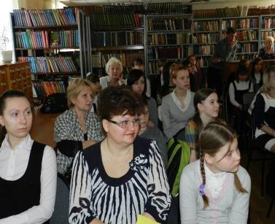

17 школ Коломенского муниципального района, в том числе МОУ Колычёвская специальная (коррекционная) школа-интернат, приняли активное участие в слёте. Стихотворения юных творцов были посвящены школе, учителям, одноклассникам, «Школьные годы чудесные…» эта строчка из песни стала темой 28 слёта юных поэтов среди обучающихся образовательных школ Коломенского муниципального района, в котором приняли участие 60 обучающихся 5-11 классов.
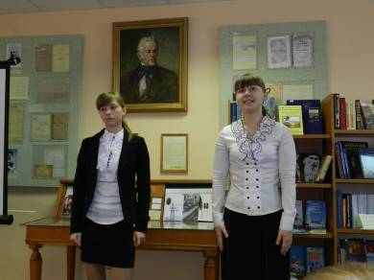

Все стихотворения были очень интересные, проникнуты добрым чувством. Некоторые произведения сопровождались мультимедийными презентациями. В перерыве был показан видеофильм о Коломенском поэте Лидии Пышкиной. Участники слёта были заинтересованы произведениями Пышкиной, с удовольствием слушали, как декламировались стихи самим поэтом. Каждый, кто принял участие в слёте, получил сертификат участника и сувениры на память.

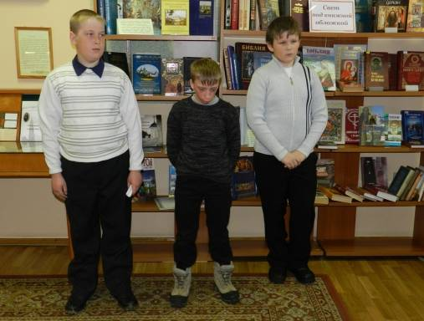

Некоторые участники были приглашены на IV Коломенский Поэтический марафон, проходивший 19 мая на улицах города Коломны. Под открытым небо ребята читали свои стихотворения вместе с известными поэтами Коломны и Коломенского района.
В апреле проходил конкурс сочинений, посвящённый запуску первого искусственного космического спутника Земли. В конкурсе на муниципальном этапе приняли участие около 20 обучающихся школ Коломенского муниципального района.
Из выше сказанного можно сделать вывод, что, в целом, работа РМО представлена, и её можно оценить как удовлетворительную. Хотелось, чтобы педагоги чаще обобщали свой опыт, сами откликались для работы в объединении, а не тогда, когда предстоит аттестация. Как проблему можно выделить:
- Нет высоких краевых показателей по предметным олимпиадам (победители и призёры только районного уровня).
2. Учителям самим участвовать в районных, областных, всероссийских конкурсах, в учительских олимпиадах, публиковать материалы в методических журналах, потому что каждому есть, что сказать
Планируя с учителями работу на следующий учебный год, цель ставим ту же и будем решать следующие задачи:
- повышение качества работы с одарёнными детьми именно в рамках предмета (русский язык и литературы).
- преставление педагогами района своих результатов по современным образовательным технологиям не только в рамках аттестации, но и в плане обмена опытом, в том числе уроки с применением ИКТ;
- продолжение работы по духовно-нравственному воспитанию на уроках русского языка и литературы;
- применение здоровьесберегающих технологий на уроках.

